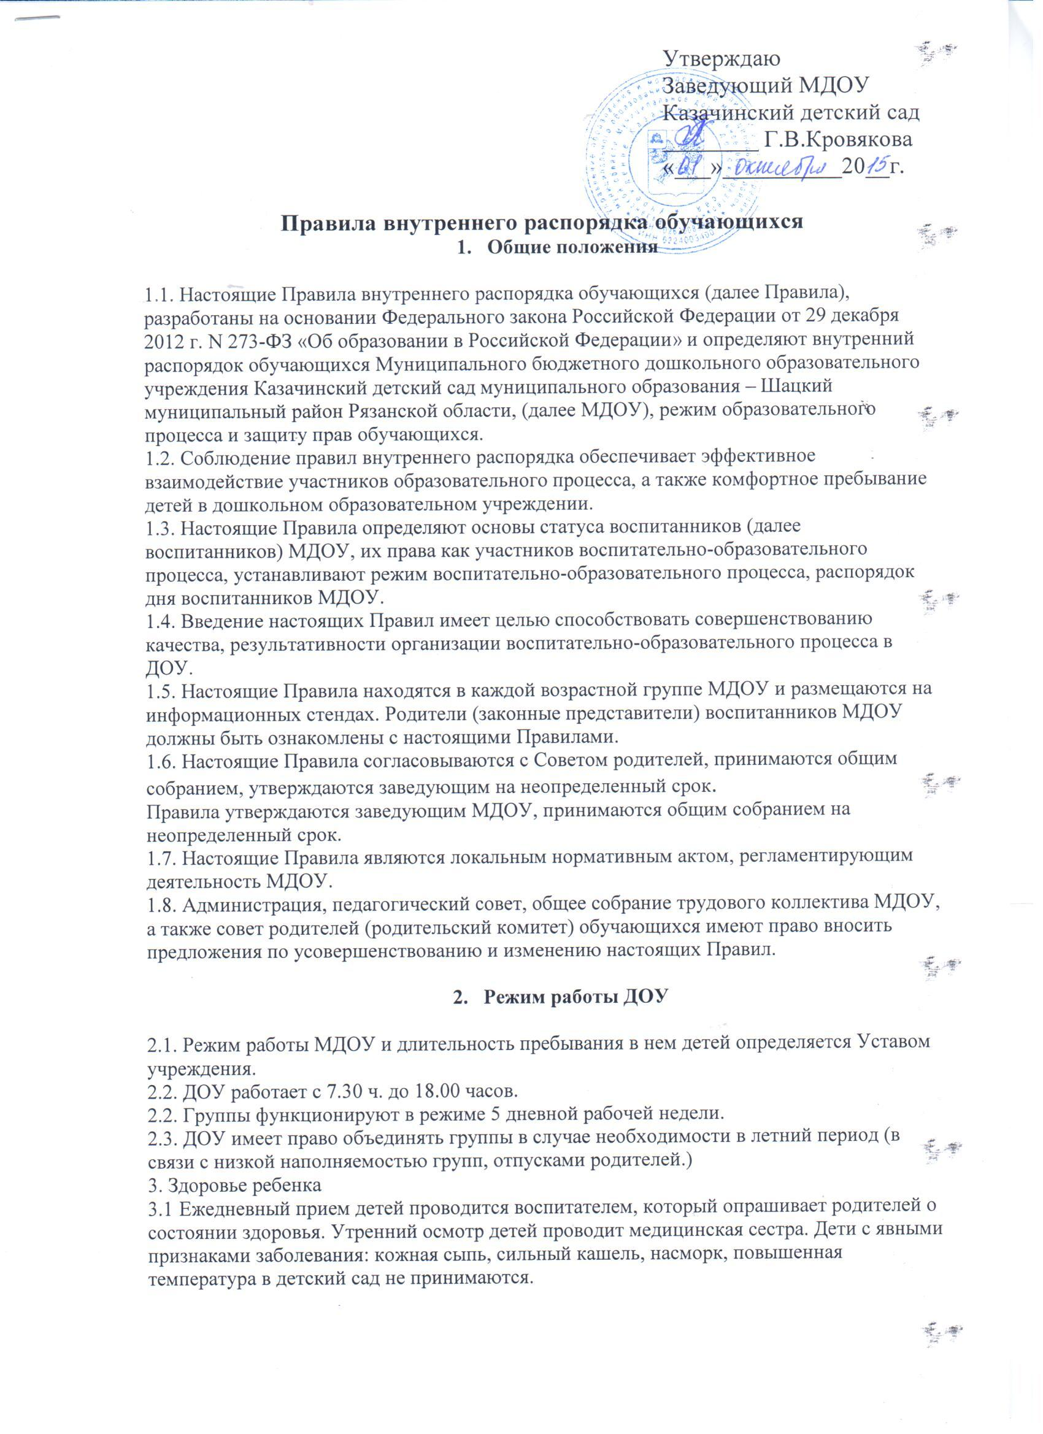

прекращения образовательных отношений. При приеме в МДОУ Казачинский детский сад не допускаются ограничения по полу, расе, национальности, языку, происхождению, отношению к религии, состоянию здоровья (при отсутствии медицинских противопоказаний), месту жительства, социальному, имущественному и должностному положению родителей (законных представителей). В приеме может быть отказано только при отсутствии свободных мест.

1.4.Прием детей в ДОУ осуществляется в течение календарного года при наличии

свободных мест.

В соответствии с действующим законодательством Российской Федерации регистрация по месту пребывания или по месту жительства или отсутствие таковой не может служить основанием ограничения прав и свобод граждан Российской Федерации, предусмотренных Конституцией Российской Федерации. Для граждан Российской Федерации при реализации конституционного права на образование, в том числе права на прием в образовательное учреждение, не имеет юридического значения факт наличия или отсутствия регистрации по месту пребывания или месту жительства в пределах Российской Федерации на территории, где находится избранное ими или их родителями (законными представителями) образовательное учреждение.

2. Учет детей, нуждающихся в предоставлении места в ДОУ

2.1. Постановка на учет детей, нуждающихся в предоставлении места в Учреждении, устанавливается на основании регистрации ребенка в электронной базе данных будущих воспитанников (далее - электронной базе данных), в соответствии с п. 56 распоряжения Правительства Российской Федерации от 25.04.2011 № 729-р.

2.2. Учет включает:

- составление поименного списка (реестра) детей, нуждающихся в предоставлении места в Учреждении, в соответствии с датой постановки на учет и наличием права на предоставление места в Учреждении в первоочередном (внеочередном) порядке (если таковое имеется). В зависимости от даты, с которой планируется посещение ребенком образовательного организации, реестр дифференцируется на списки погодового учета детей, нуждающихся в предоставлении места в образовательной организации в текущем учебном году (с 1 сентября) (актуальный спрос) и в последующие годы (отложенный спрос);

- систематическое обновление реестра с учетом предоставления детям мест в Учреждении;

формирование списка "очередников" из числа детей, нуждающихся в предоставлении места в Учреждении в текущем учебном году, но таким местом не обеспеченных на дату начала учебного года (1 сентября текущего учебного года).

2.3. Постановка на учет осуществляется путем:

- заполнения интерактивной формы заявления на специально организованном общедоступном портале в сети Интернет родителями (законными представителями);

- на основании личного обращения родителей (законных представителей) специалистами Учреждении;

- по письменному заявлению родителей (законных представителей) в адрес организации. Письменное заявление может быть направлено почтовым сообщением или по адресу электронной почты Учреждения..

2.4. Для постановки на учет детей, нуждающихся в предоставлении места
в Учреждении, при личном обращении родители (законные представители) представляют в организации следующие документы:

а) документ, удостоверяющий личность заявителя (его представителя);

б) документ, удостоверяющий право (полномочия) представителя, если с заявлением обращается представитель заявителя;

в) свидетельство о рождении ребенка;

г) документ, подтверждающий право на льготное получение услуги отдельными категориями заявителей;

д) согласие гражданина на обработку персональных данных в целях предоставления вышеуказанной услуги в соответствии с требованиями Федерального закона от 27.07.2006 №152-ФЗ «О персональных данных»

При постановке на учет на специально организованном общедоступном портале в сети Интернет (далее - Портал) к интерактивной форме заявления могут прилагаться электронные образцы документов, подтверждающих сведения, указанные в заявлении.

2.5. Регистрация заявлений о постановке ребенка на учет для предоставления места в Учреждении ведется заведующим в автоматизированной системе учета - Электронный журнал учета детей, нуждающихся в предоставлении места в ДОУ.

2.6. Родителям (законным представителям), представившим документы о постановке на учет лично вручается уведомление о регистрации ребенка в едином реестре очередности.

Родителям (законным представителям) детей, осуществившим постановку на учет на специально организованном общедоступном портале в сети Интернет, по электронной почте высылается электронная версия уведомления.

2.7. Список детей, нуждающихся в предоставлении места в ДОУ с 1 сентября текущего календарного года, формируется не позднее даты начала комплектования : с 1 августа по 1 сентября текущего года.

2.8. Право на внеочередное и первоочередное предоставление мест в образовательных организациях определяется законодательством Российской Федерации.

2.9.Дети, родители которых заполнили заявление о постановке на учет для предоставления места в образовательной организации после установленной даты (после 01 сентября), включаются в список детей, которым место в образовательной организации необходимо предоставить с 1 сентября следующего календарного года.

2.10. Исключение ребенка из списков очередности производится в следующих случаях:

1) по заявлению родителей (законных представителей);

2) при достижении ребенком к 01 сентября текущего года возраста 7 лет

3) в случае принятия решения о зачислении ребенка в Учреждение.

3. Порядок приема (зачисления) детей в Учреждение

3.1. Прием в Учреждение осуществляется по личному заявлению родителя( законного представителя) ребенка при предъявлении оригинала документа, удостоверяющего личность родителя ( законного представителя), либо оригинала документа, удостоверяющего личность иностранного гражданина и лица без гражданства в Российской Федерации.

3.3. В ДОУ устанавливаются права на внеочередное обеспечение детей местами для отдельных категорий граждан:

-для граждан, подвергшихся воздействию радиации вследствие Чернобыльской катастрофы, граждан, эвакуированных из зоны отчуждения и переселенных (переселяемых) из зоны отселения, граждан из подразделений особого риска;

- для судей, прокуроров, сотрудников Следственного Комитета ;

- для сотрудников Федеральной службы РФ по контролю за оборотом наркотиков;

- для военнослужащих , сотрудников МВД, Государственной противопожарной службы, Уголовно-исполнительной системы.

В случае отсутствия свободных мест в Учреждении на день поступления заявления от родителя (законного представителя) ребенка, имеющего право на зачисление в Учреждение во внеочередном порядке, места предоставляются по мере их появления. Свободными являются места в группах, не укомплектованных

в соответствии с предельной наполняемостью, установленной действующим законодательством.

3.4.Первоочередное предоставление мест в дошкольных образовательных организациях предусмотрено:

- для детей военнослужащих по месту жительства их семей;

- для детей сотрудников полиции;

- детям сотрудника полиции, погибшего (умершего) вследствие увечья или иного повреждения здоровья, полученных в связи с выполнением служебных обязанностей;

- детям сотрудника полиции, умершего вследствие заболевания, полученного в период прохождения службы в полиции;

- детям гражданина Российской Федерации, уволенного со службы в полиции вследствие увечья или иного повреждения здоровья, полученных в связи с выполнением служебных обязанностей и исключивших возможность дальнейшего прохождения службы в полиции;

-детям гражданина Российской Федерации, умершего в течение одного года после увольнения со службы в полиции вследствие увечья или иного повреждения здоровья, полученных в связи с выполнением служебных обязанностей, либо вследствие заболевания, полученного в период прохождения службы в полиции, исключивших возможность дальнейшего прохождения службы в полиции;

- детям, находящимся (находившимся) на иждивении сотрудника полиции, гражданина Российской Федерации,

- для детей сотрудников учреждений и органов уголовно-исполнительной системы, федеральной противопожарной службе Государственной противопожарной службы, органах по контролю за оборотом наркотических средств и психотропных веществ и таможенных органах Российской Федерации ;

- для детей из многодетных семей;

- для детей-инвалидов и детей, один из родителей которых является инвалидом

(с выполнением служебных обязанностей).

В случае отсутствия свободных мест в Учреждении на день поступления заявления от родителя (законного представителя) ребенка, имеющего право на зачисление в Учреждение в первоочередном порядке, места предоставляются по мере их появления. Свободными являются места в группах, не укомплектованных в соответствии с предельной наполняемостью, установленной действующим законодательством.

3.5. В случае, если родитель (законный представитель) относится к категории, имеющей право на внеочередное или первоочередное зачисление ребенка в Учреждение, он дополнительно к заявлению и документам, необходимым в соответствии с общими требованиями к зачислению детей в Учреждение, предоставляет руководителю Учреждения (или уполномоченному им лицу) подлинники документов, подтверждающих это право (подлинник и копия).

3.5.1.Руководитель Учреждения (или уполномоченное им лицо) сличает подлинники представленных документов с их копиями, проверяет полноту и достоверность представленных документов и возвращает после проверки подлинники лицу, представившему документы.

3.5.2. В случаях недостоверности сведений, содержащихся в представленных документах или отсутствия у заявителя права на первоочередное или внеочередное получение места в Учреждении ребенку предоставляется место на общих основаниях.

3.5.3. Решение о внеочередном или первоочередном предоставлении ребенку места в Учреждении либо об отказе таком предоставлении принимается по результатам рассмотрения заявления и необходимых документов не позднее 30 рабочих дней со дня их поступления в Учреждение, о чем родителю (законному представителю) направляется соответствующее уведомление. Уведомление направляется в день принятия решения.

В уведомлении об отказе во внеочередном или первоочередном предоставлении ребенку места в Учреждении указываются причины отказа.

3.6. Для зачисления в ДОУ родители (законные представители) детей, проживающих на закрепленной за ДОУ территории, дополнительно предоставляют:

– оригинал свидетельства о рождении ребенка или документ, подтверждающий родство заявителя (или законность представления прав ребенка);

– свидетельство о регистрации ребенка по месту жительства или по месту пребывания на закрепленной территории или документ, содержащий сведения о регистрации ребенка по месту жительства или по месту пребывания.

3.7. Для зачисления в ДОУ родители (законные представители) детей, не проживающих на закрепленной за ДОУ территории, дополнительно предоставляют:

– оригинал свидетельства о рождении ребенка.

3.8. Для зачисления в ДОУ родители (законные представители) детей, не являющихся гражданами РФ, дополнительно предоставляют:

– документ, подтверждающий родство заявителя или законность представления прав ребенка;

– документ, подтверждающий право заявителя на пребывание в РФ (виза (в случае прибытия в РФ в порядке, требующем получения визы) и (или) миграционная карта с отметкой о въезде в РФ (за исключением граждан Республики Беларусь), вид на жительство или разрешение на временное проживание в РФ, иные документы, предусмотренные федеральным законом или международным договором РФ).
Иностранные граждане и лица без гражданства все документы представляют на русском языке или вместе с нотариально заверенным в установленном порядке переводом на русский язык.
3.9. Для зачисления в ДОУ детей из семей беженцев или вынужденных переселенцев родители (законные представители) предоставляют:
– удостоверение вынужденного переселенца со сведениями о членах семьи, не достигших возраста 18 лет, или
–удостоверение беженца со сведениями о членах семьи, не достигших 18 лет.
3.10. Родители (законные представители) детей впервые поступающих в ДОУ предоставляют соответствующее медицинское заключение.
3.11. Заведующий при приеме заявления обязан ознакомиться с документом, удостоверяющим личность заявителя, для установления факта родственных отношений и полномочий законного представителя.
3.12. При приеме заявления заведующий знакомит родителей (законных представителей) с Уставом ДОУ, Лицензией на право осуществления образовательной деятельности, образовательными программами, реализуемыми ДОУ, локальными нормативными актами, регламентирующими работу ДОУ и осуществление образовательной деятельности, права и обязанности воспитанников, а также настоящими Правилами.
3.13. Факт ознакомления родителей (законных представителей) ребенка с документами, указанными в п. 3.12, фиксируется в заявлении о приеме и заверяется личной подписью родителей (законных представителей) ребенка.
Подписью родителей (законных представителей) ребенка фиксируется также согласие на обработку их персональных данных и персональных данных ребенка в порядке, установленном законодательством РФ.
3.14. Заведующий осуществляет регистрацию поданных заявлений и документов в журнале приема заявлений о приеме в ДОУ, о чем родителям (законным представителям) детей выдается расписка в получении документов, содержащая информацию о регистрационном номере заявления о приеме ребенка в ДОУ и перечне представленных документов. Расписка заверяется подписью лица заведующего и печатью ДОУ.
3.15. Прием в Учреждение оформляется приказом руководителя Учреждения.
3.16. Взаимоотношения между Учреждением и родителями (законными представителями) регулируются Договором, включающим в себя взаимные права, обязанности и ответственность сторон, возникающие в процессе воспитания, обучения, развития, присмотра, ухода и оздоровления детей, длительность пребывания ребенка в Учреждении, а также расчет размера платы, взимаемой с родителей (законных представителей) за содержание ребенка в дошкольном образовательном учреждении.
В случае отказа стороны добровольно выполнить свои обязанности по договору, другая сторона вправе потребовать выполнить условия договора в судебном порядке.
3.8. Договор заключается в 2-х экземплярах с выдачей 1-го экземпляра договора родителю (законному представителю). Родительский договор не может противоречить Уставу Учреждения и настоящим Правилам.

4.Порядок комплектования Учреждения
4.1. Комплектование Учреждения на новый учебный год производится в сроки с 01 августа по 01 сентября ежегодно, в остальное время проводится доукомплектование Учреждения в соответствии с установленными нормативами.
Родители (законные представители), дети которых имеют право в соответствии с электронной базой данных на зачисление в Учреждение, уведомляются об этом руководителем Учреждения. Форма уведомления может быть устная, письменная (в том числе электронная).
4.2. Если в течение месяца с момента отправки уведомления в письменной форме родитель (законный представитель) не обратился в Учреждение с заявлением о зачислении ребенка в Учреждение руководитель Учреждения вправе предложить зачисление родителю (законному представителю), номер очереди ребенка которого следующий в электронной базе данных.
4.3. Количество групп в Учреждении определяется исходя из их предельной наполняемости и закрепляется в Уставе Учреждения.
4.4. Предельная наполняемость групп Учреждения устанавливается в соответствии с лицензионными нормами.
4.5. Контингент воспитанников формируется в соответствии с их возрастом.
4.6. В группы могут включаться дети разных возрастов (разновозрастные группы), что закрепляется в Уставе Учреждения.
4.7. Для комплектования групп в соответствии с возрастом воспитанников родители (законные представители) предъявляют руководителю Учреждения подлинник свидетельства о рождении ребенка (детей), который возвращается лицу, представившему указанный документ.

5.Порядок перевода воспитанника в другое Учреждение.
5.1. Родители (законные представители) детей, посещающих Учреждение, имеют право перевести своего ребенка в другое Учреждение в случае смены места жительства.
Необходимым условием для такого перевода является наличие в Учреждении, куда родители (законные представители) желают перевести ребенка, родителей (законных представителей), желающих перевести своего ребенка ( детей) в другое Учреждение в порядке «обмена местами», при условии соблюдения требований санитарно-эпидемиологических правил и нормативов СаНПиН 2.4.1.3049-13, утвержденных Постановлением Главного государственного санитарного врача РФ от 15.05.2013 № 26 по предельной наполняемости групп.
5.2. Перевод воспитанников осуществляется на основании заявления родителей (законных представителей), подписанного руководителями обоих учреждений (в 2-х экземплярах), свидетельства о рождении ребёнка и оформляется приказом по учреждению.
5.3. При отсутствии вакантных мест дети, чьи родители (законные представители) подали заявление о переводе ребёнка из одного учреждения в другое, включаются в резерв на зачисление и подлежат зачислению в Учреждение после удовлетворения потребностей детей, обладающих правом на внеочередной и первоочередной приём в Учреждение.

6.Сохранение места в Учреждении.
6.1. место за ребёнком в ДОУ сохраняется на время:
- болезни,
-пребывания в условиях карантина,
-прохождения санаторно-курортного лечения,
- отпуска родителей (законных представителей) не более 75 дней,
- иных случаях ,в связи с семейными по заявлению родителей ( законных представителей) и по согласованию с администрацией ДОУ.

7. Порядок отчисления воспитанника из Учреждения.
7.1. Отчисление детей из Учреждения производится:
1.в связи с получением образования ( завершением обучения);
2. досрочно по основаниям:
- по инициативе обучающегося или родителей (законных представителей) несовершеннолетнего, в том числе в случае перевода обучающего для продолжения освоения образовательной программы в другую организацию, осуществляющую образовательную деятельность;
- в случае установления нарушения порядка приема в образовательную организацию, повлекшего по вине обучающегося его незаконное зачисление в образовательную организацию.
- по обстоятельствам, не зависящим от воли обучающегося или родителей (законных представителей) несовершеннолетнего обучающегося и организации, осуществляющей образовательную деятельность, в том числе в случае ликвидации организации, осуществляющей образовательную деятельность.
7.2.Основанием для прекращения образовательных отношений является распорядительный акт Учреждения.
7.3.Отчисление воспитанника из Учреждения может быть обжаловано в течение одного месяца с момента получения родителями (законными представителями) письменного уведомления.

Приложение №1 к Положению о правилах приема,
о порядке и основании перевода, отчисления
и комплектования обучающихся
Муниципальное дошкольное образовательное учреждение Казачинский детский сад муниципального образования – Шацкий муниципальный район Рязанской области

ЗаведующемуМДОУ Казачинский детский сад
Кровяковой Галине Викторовне
От________________________________________
__________________________________________
(Ф.И.О заявителя)
Проживающего по адресу: _____________________
____________________________________________
____________________________________________
Конт.тел._______________________________
Паспортные данные: серия______№____________
Выдан_____________________________________
____________________________________________
(когда, наименование органа, выдавшего паспорт)

ЗАЯВЛЕНИЕ

Прошу поставить на учет для зачисления в муниципальное дошкольное образовательное учреждение Казачинский детский сад моего(ю) сына(дочь)
_________________________________________________________________
(Ф.И.О. ребенка)
«____»______________ 20___г.
(Дата рождения ребенка)

Свидетельство о рождении: серия______№____________

с «___» ______________20___года (срок начала посещения ДОУ ребенком).

Адрес фактического проживания ребенка:______________________________
__________________________________________________________________

С уставом, лицензией на право ведения образовательной деятельности дошкольного образовательного учреждения ознакомлен(а).

Дата «____»___________20___г. Подпись______________

